Výzkumný program Strategie AV21 - Vesmír pro lidstvo
www.vesmirprolidstvo.cz
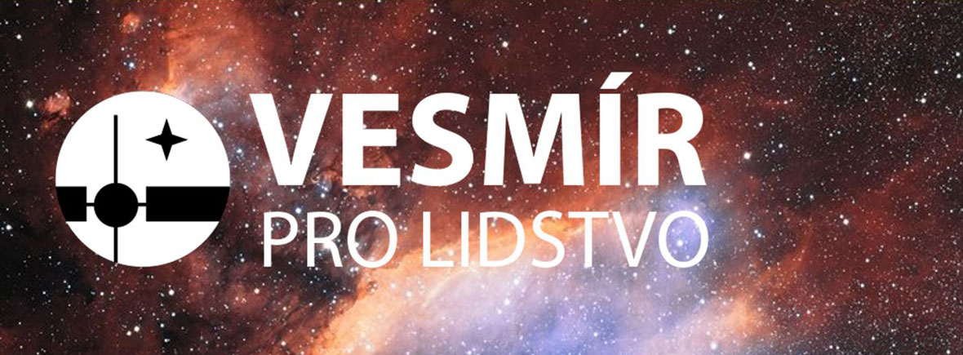
Tisková zpráva z 30. března 2022
Evropská sonda Solar Orbiter se ve své vědecké části mise přiblížila ke Slunci
Solar Orbiter je nejsložitější vědecká laboratoř, která kdy byla vyslána ke Slunci. Přestože naše životodárná hvězda je po staletí předmětem vědeckého zájmu, její chování stále představuje pro vědce hádanku. Sonda Solar Orbiter pořídí snímky Slunce dosud z nejmenší vzdálenosti, navíc se rovina oběhu kolem Slunce bude postupně zvedat tak, že budeme mít poprvé možnost podívat se do polárních oblastí Slunce. Vědci doufají, že spojením pozorování ze šesti přístrojů pro dálkový průzkum sondy Solar Orbiter a čtyř sad přístrojů in situ naleznou odpovědi na tyto zásadní otázky: Co pohání 11letý cyklus stoupající a klesající magnetické aktivity Slunce? Co ohřívá horní vrstvu atmosféry Slunce, korónu, na miliony stupňů? Co způsobuje sluneční vítr? Co urychluje sluneční vítr na rychlost stovek kilometrů za sekundu? A jak to všechno ovlivňuje naši planetu?
Vybavení sondy Solar Orbiter
10 přístrojů, 21 senzorů, dále tučně zvýrazněné jsou s českou účastí:
4 přístroje in-situ: plasmový analyzátor (SWA), vlnový analyzátor (RPW), magnetometr (MAG), detektor energetických částic (EPD)
6 přístrojů pro dálkový průzkum: fotosférický a helioseismický zobrazovač (PHI), ultrafialový zobrazovač (EUI), koronální spektrální zobrazovač (SPICE), rengenový zobrazovač a spektrometr (STIX), koronograf (METIS), heliosférický zobrazovač (SoloHI).
České spolupracující instituce - Astronomický ústav AV ČR, Optomechanické laboratoře TOPTEC, které jsou součástí Ústavu fyziky plazmatu AV ČR, Ústav fyziky atmosféry AV ČR a Matematicko-fyzikální fakulta Univerzity Karlovy.
Aktuálně
Evropská sonda Solar Orbiter v březnu tohoto roku protnula oběžnou dráhu planety Merkur. 26. března 2022 pak došlo k prvnímu blízkému průletu sondy okolo Slunce v její vědecké fázi ve vzdálenosti 0.32 AU = 48 milionů km od Slunce. Sluneční aktivita přitom pomalu stoupá a sonda již naplno pracuje, takže se máme na co těšit.
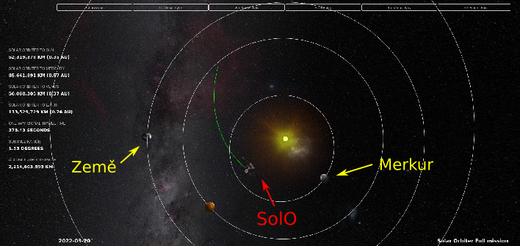
Vědecká část mise začala 27. listopadu 2021, nyní se sonda přiblížila ke Slunci
V sobotu 27. listopadu 2021 se sonda Solar Orbiter přiblížila k Zemi, nejblíže jí byla ve výšce zhruba 460 km nad Severní Afrikou a Kanárskými ostrovy. Nacházela se tak o něco výše než Mezinárodní vesmírná stanice. Byla to nejriskantnější část mise. Musela totiž prolétnout oblastí vesmírnému odpadu, který Zemi obklopuje. Po samotném průletu už začala její hlavní vědecká mise zaměřená na výzkum Slunce a jeho vlivu na kosmické počasí. K Zemi se sonda už nikdy nevrátí. Více https://www.vesmirprolidstvo.cz/cs/aktuality/Sonda-Solar-Orbiter-naposledy-proletela-kolem-Zeme/. Letos v únoru jsme si připomněli druhé výročí vyslání sondy Solar Orbiter - start 10. 2. 2020, Evropská kosmická agentura ESA. A co se očekává dále? V září 2022 to bude další průlet okolo Venuše, ve vzdálenosti 4000 km nad povrchem planety. Bude důležitý, protože od té chvíle se sonda začne postupně dostávat na takovou dráhu kolem Slunce, abychom mohli poprvé spatřit sluneční póly.
První vědecké výsledky
Táborové ohně na Slunci - tenhle poetický název ve skutečnosti možná znamená zásadní objev sluneční fyziky, totiž odpověď na záhadu, proč je sluneční koróna teplejší než nižší vrstvy sluneční atmosféry. Jde o malá zjasnění v ultrafialovém záření s dobou trvání 10 až 200 sekund a rozměry 400 až 4000 km. Jsou to nejmenší struktury s lokálním ohřevem, jaké kdy byly pozorovány. Více v tiskové zprávě ESA:
https://www.vesmirprolidstvo.cz/export/sites/vesmir-pro-lidstvo/.content/galerie-souboru/tiskove-zpravy/TZ-Solar-Orbiter-first-images_CZ_final.pdf.
V prosinci 2021 Evropská vesmírná agentura ESA zveřejnila další vědecké výsledky dosažené sondou Solar Orbiter za dobu jejího letu ke Slunci: https://www.esa.int/Science_Exploration/Space_Science/Solar_Orbiter/Solar_Orbiter_publishes_a_wealth_of_science_results_from_its_cruise_phase
České simultánní měření
Uvádíme příklad analýzy družicových a pozemních dat - zdroj Sluneční oddělení Astronomického ústavu AV ČR.
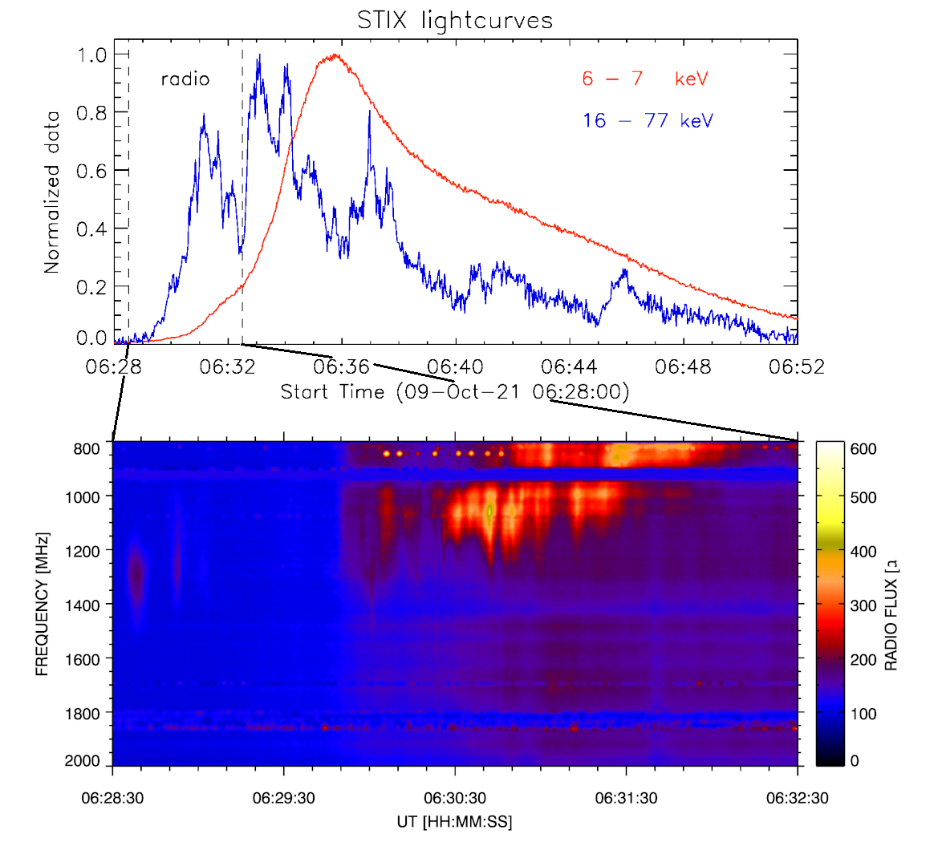

Nahoře: Vývoj rentgenové emise sluneční erupce z 9. října 2021 pozorované přístrojem STIX na Solar Orbiteru ve dvou energetických intervalech, 6-7 keV a 16-77 keV, které odpovídají emisi horkého plazmatu a emisi urychlených částic v erupci.
Dole: rádiové spektrum v pásmu 800 - 2000 MHz zaznamenané na Astronomickém ústavu v Ondřejově na počátku této sluneční erupce.
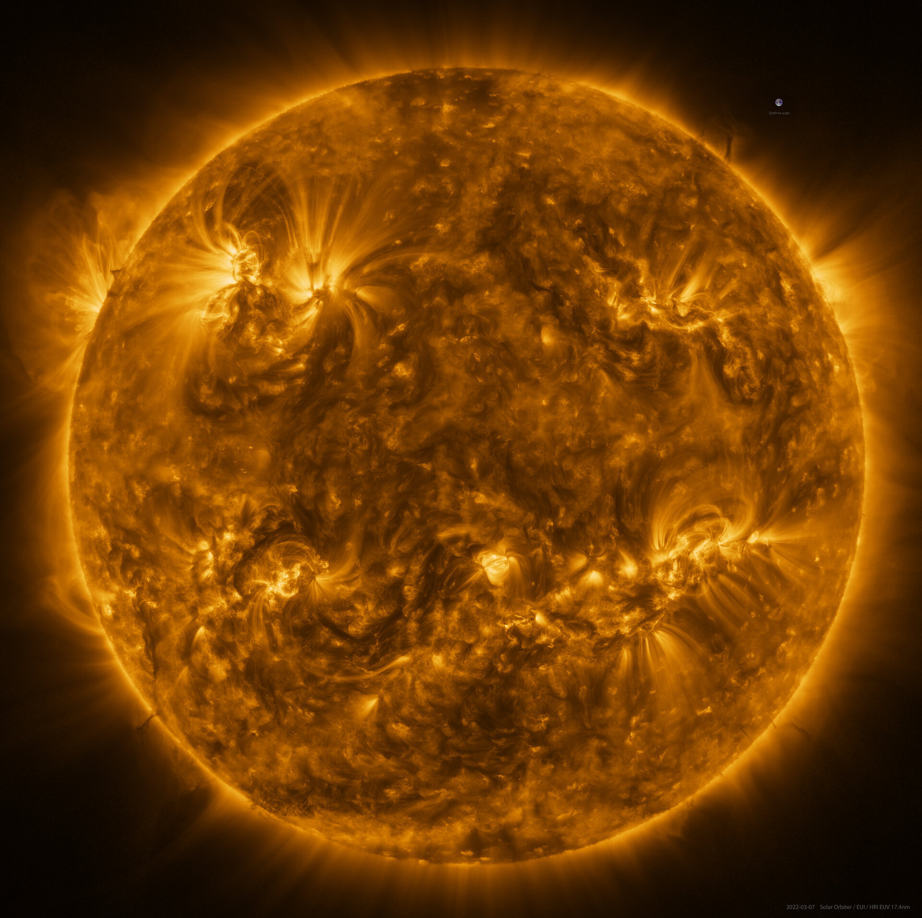
Slunce, jak ho sonda Solar Orbiter vyfotografovala v extrémním ultrafialovém světle ze vzdálenosti zhruba 75 milionů kilometrů. Snímek je mozaikou 25 jednotlivých snímků pořízených 7. března dalekohledem s vysokým rozlišením přístroje Extreme Ultraviolet Imager (EUI). Tento snímek pořízený při vlnové délce 17 nanometrů v extrémní ultrafialové oblasti elektromagnetického spektra odhaluje horní vrstvu atmosféry Slunce, korónu, která má teplotu kolem milionu stupňů Celsia. Celkově konečný snímek obsahuje více než 83 milionů pixelů v mřížce 9148 x 9112 pixelů, což z něj činí snímek s nejvyšším rozlišením celého slunečního disku a vnější atmosféry, koróny, jaký byl kdy pořízen. A zajímavost na závěr: pro měřítko je vpravo nahoře na pozici 2 hodin u Slunce také obrázek Země. Zdroj: https://www.esa.int/Science_Exploration/Space_Science/Solar_Orbiter.
Odkazy
Výzkumný program Strategie AV21 - Vesmír pro lidstvo - www.vesmirprolidstvo.cz
Mise Solar Orbiter - https://www.vesmirprolidstvo.cz/cs/mise-a-projekty/Solar-Orbiter-ke-Slunci/zakladni-informace/index.html
Podrobně o české účasti na Solar Orbiteru - https://www.vesmirprolidstvo.cz/export/sites/vesmir-pro-lidstvo/.content/galerie-souboru/tiskove-zpravy/TZ-Solar-Orbiter-2020.pdf
ESA - https://www.esa.int/Science_Exploration/Space_Science/Solar_Orbiter

